МБ НОУ «Гимназия № 48»

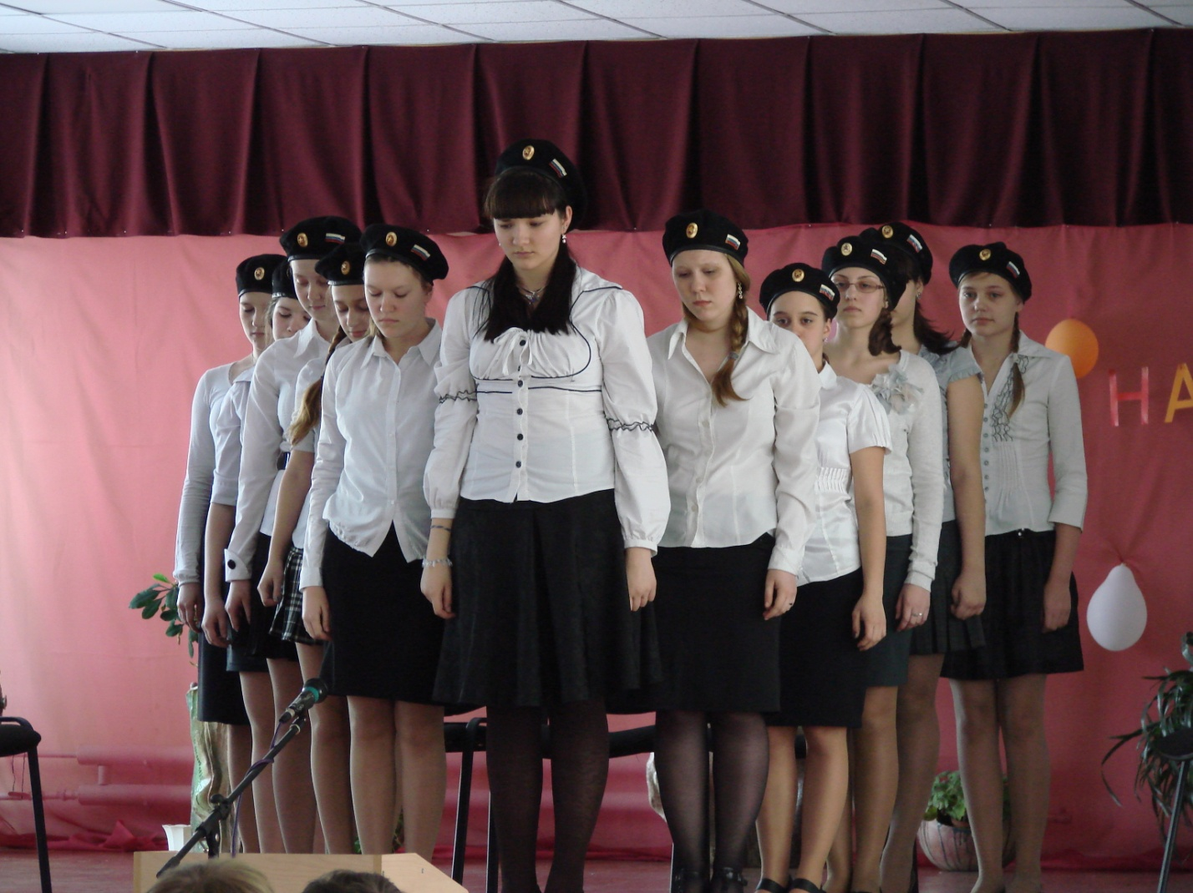

Литературно-музыкальная композиция
«Шагают по войне девчата,
похожие на парней»

г. Новокузнецк, 2021 год
Музыкально- литературная композиция
«Шагают по войне девчата, похожие на парней».
Цели и задачи мероприятия:
- Приобщение детей к историческому и литературно-художественному наследию;
- Воспитание чувств патриотизма, сопричастности к истории родной страны;
- Формирование у подростков духовных ценностей и нравственно-эстетических жизненных принципов;
- Воспитание художественного вкуса и культуры речи.
(Бой часов (тиканье). Выходит девушка с красной тканью. Выходят 11 девушек).

Чтец 1: Хочу, чтоб как можно спокойней и суше
Рассказ мой о сверстниках был.
Как школьниц, певуньей, болтушек,
В глубокий забросили тыл.

Песня: «Дымилась роща под горю» (1 куплет)

Чтец 2: И откуда вдруг берутся силы
В час, когда в душе черным – черно,
Если б я была не дочь России,
Отпустила руки бы давно.

Чтец З.: Знаешь, Юлька, я против грусти,
И сегодня она не в счет
Где- то в яблочном захолустье мама, мамка моя живет.
У тебя есть друзья, любимый,
У меня лишь она одна,
Пахнет в хате квашней и дымом,
За порогом бурлит весна.
Старым кажется каждый кустик,
Беспокойную дочку ждет.
Знаешь, Юлька, я против грусти
И сегодня она не в счет.

Чтец 4: Да, девочки, и у меня был любимый!
Ах, война, что ты сделала подлая!
Стали тихими наши дворы,
Наши мальчики головы подняли -
Повзрослели они до поры.
На пороге едва помаячили
И пошли за солдатом солдат.
До свидания, мальчики, мальчики,
Постарайтесь вернуться назад.
Запела песню «На позиции девушка, провожала бойца» (уходит со сцены)

Чтец5(санитарка):
Я ушла из детства в грязную теплушку
, В эшелон пехоты, в санитарный взвод .
Дальние разрывы слушал и не слышал
Ко всему привычный 41 -ый год.

Чтец 6: Ровесницы наши со школьной скамьи
Когда -то под пули шагнули в бои.
И тяжесть войны, что бедой обожгла,
На плечи вчерашних девчонок легла.

Чтец 1: Ровесницы наши просились на фронт,
Туда, где в полнеба пылал горизонт,
Спешили попасть поскорей в медсанбат-
Спасали от ран умиравших солдат.

Чтец 6(санитарка) (подходит к ткани, кладет как человека):
Не надо рвать присохшие бинты,
Когда их можно снять почти без боли.
Я это поняла, поймешь и ты.
Как жалко, что науке доброты
Нельзя по книжкам научиться в школе.
(Уходит)

Чтец 7: Пройдя луга, леса, болота, горы,
Завоевав чужие города,
Солдаты спят, потухнувшие взоры
В пределах сна их череда
( поет 1 куплет песни «Темная ночь>, уходит)

Чтец8: Девчонки, а у меня есть зеркало!
(Все подходят к ней, говорят: «Дай, посмотреть». Девчонки подходят к девушке, встают вокруг нее.) :
Маша, ты самая красивая, коса длинная и т. п.
Чтец 9 (Встает): А я мечтала быть актрисой,
но видимо не судьба.
В святом дыму стою у рва,
Где тихо шепчут надо мной березы,
И будто слышу: здесь прошла война,
Здесь кровь лилась, и скорби стыли слезы.
(встает на ткань)
На этом рубеже повержен враг,
Застыли в темном камне обелиски.
Зеленый сквер, да взъерошенный овраг
Напомнит о войне да о павших близких
(уходит, все опустили головы)

Чтец8: Девчонки, а помните первое взрослое платье надела,
Первые туфли на каблуке.
Ах, этот вальс, танцевать так хотелось!
Бусы и ленты, рука в руке.
(Танцуют вальс друг с другом по песню «Синий платочек»)
Остановились, резко замерли
Качается рожь несжатая,
Идут бойцы по ней,
Шагаем и мы девчата,
Похожие на парней.
Нет, это горят не хаты,
Это юность моя в огне,
Идут по войне девчата,
Похожие на парней.
(Прошла по ткани, ушла, все рассаживаются)

Чтец 9: Июнь. Тогда еще не знали мы,
Со школьных вечеров шагая,
Что завтра будет первый день войны,
А кончится она лишь в 45-ом, в мае.
(Поют «Нам нужна одна победа» со слов «Горит и кружится планета»...)

Чтец 9: Такою все дышало тишиной,
Что вся земля еще спала, казалось,
Кто знал, что между миром и войной
Каких-то 5 минут осталось.
(бросает ткань, уходит)

Чтец 2: Ой, девчонки, смотрите, а я альбом нашла. Ух, ты!
(все подходят, смотрят)
Смотрите, Валюшка, это Саша.
Ой, а это Катюшка, гляньте- ка какая красивая.

Чтец 7(берет альбом)
Под ногами... живет…
Живу, дышу, пою,
Но в памяти всегда со мной
Погибшие в бою.
(Обертывается тканью)
Нет, это не заслуга, а удача
Быть девушке - солдатом на войне,
Нет, не заслугой в тот зловещий год,
А высшим счастьем девушки считали
Возможность умереть за свой народ
(рассматривают альбом дальше)

Чтец 1. Смотрите, а это мама моя.
(накрывает стул тканью, садится, открывает альбом)
Вот опять ты мне вспомнилась, мама,
И глаза твои, полные слез,
И знакомая с детства панама
На венке поредевших волос
Оттеняет терпенье и ласку
Потемневшая в битвах Москва
Материнского воинства каска
Украшенье седой головы.
(Встает, кладет альбом на стул, уходит)

Чтец 10: Я только раз видала рукопашный,
Раз наяву и тысячу во сне.
Кто говорит, что на войне не страшно,
Тот ничего не знает о войне (взяла альбом, отдала, взяла ткань, прижимая к себе)
До чего же мне хочется жить,
Умирать мне, друзья, не охота!
Только б жить, страдать и любить,
Снова тратить бы годы без счета,
Только б жить, любить и гореть,
А уж жизни осталось немного.
Для чего нам пришлось одолеть
Эту трудную нашу дорогу?
Жизнь, как камень тяжелый, несли
По военной тропе за плечами.
И, как краю земли подошли,
Не заметили даже и сами.
(бросает ткань).
Чтец З: Знаешь, Зинка, я против грусти,
Но сегодня она не в счет.
Где-то в яблочном захолустье
Мама, мамка твоя живет.
У меня есть друзья любимый.
У нее ты была одна.
Пахнет в хате квашней и дымом,
За порогом стоит весна.
И старушка в цветастом платье
У иконы свечу зажгла…
Я не знаю, как написать ей,
Что тебя она не ждала.
(Подняли ткань, тиканье часов, звучит песня «Журавли», встают).

